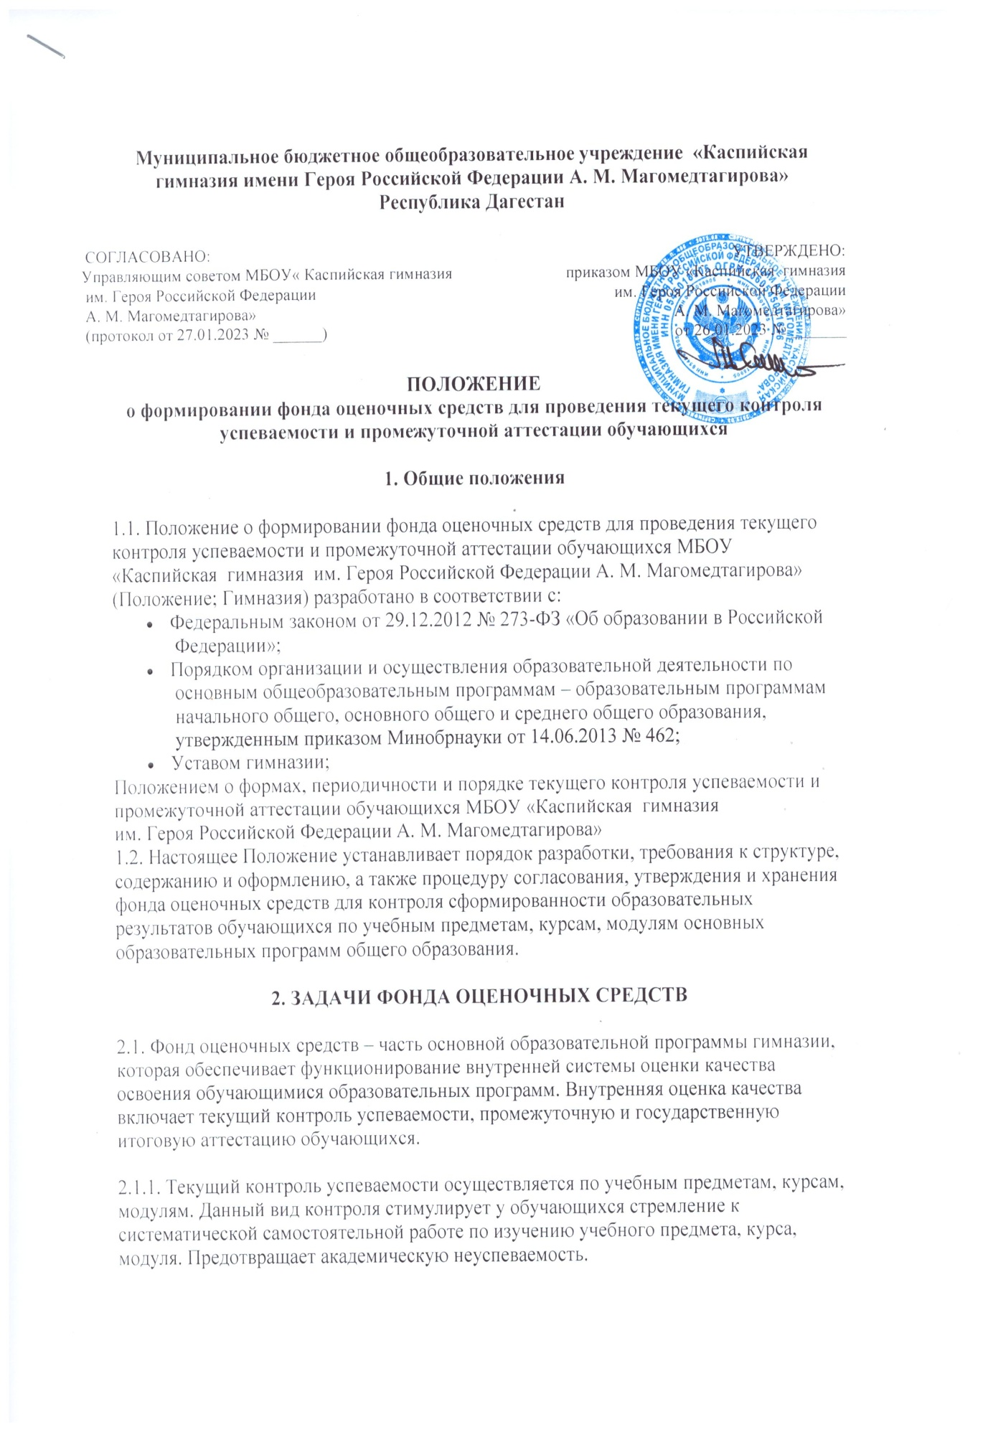

**Муниципальное бюджетное общеобразовательное учреждение «Каспийская гимназия имени Героя Российской Федерации А. М. Магомедтагирова»  
Республика Дагестан**

|  |  |
| --- | --- |
| СОГЛАСОВАНО: Управляющим советом МБОУ« Каспийская гимназия  им. Героя Российской Федерации  А. М. Магомедтагирова»  (протокол от 27.01.2023 № ______) | УТВЕРЖДЕНО: приказом МБОУ «Каспийская гимназия  им. Героя Российской Федерации  А. М. Магомедтагирова»  от 26.01.2023 № _______ |

**ПОЛОЖЕНИЕ**  
**о формировании фонда оценочных средств для проведения текущего контроля успеваемости и промежуточной аттестации обучающихся**

**1. Общие положения**

1.1. Положение о формировании фонда оценочных средств для проведения текущего контроля успеваемости и промежуточной аттестации обучающихся МБОУ «Каспийская гимназия им. Героя Российской Федерации А. М. Магомедтагирова» (Положение; Гимназия) разработано в соответствии с:

* Федеральным законом от 29.12.2012 № 273-ФЗ «Об образовании в Российской Федерации»;
* Порядком организации и осуществления образовательной деятельности по основным общеобразовательным программам – образовательным программам начального общего, основного общего и среднего общего образования, утвержденным приказом Минобрнауки от 14.06.2013 № 462;
* Уставом гимназии;

Положением о формах, периодичности и порядке текущего контроля успеваемости и

промежуточной аттестации обучающихся МБОУ «Каспийская гимназия

им. Героя Российской Федерации А. М. Магомедтагирова»

1.2. Настоящее Положение устанавливает порядок разработки, требования к структуре, содержанию и оформлению, а также процедуру согласования, утверждения и хранения фонда оценочных средств для контроля сформированности образовательных результатов обучающихся по учебным предметам, курсам, модулям основных образовательных программ общего образования.

**2. ЗАДАЧИ ФОНДА ОЦЕНОЧНЫХ СРЕДСТВ**

2.1. Фонд оценочных средств – часть основной образовательной программы гимназии, которая обеспечивает функционирование внутренней системы оценки качества освоения обучающимися образовательных программ. Внутренняя оценка качества включает текущий контроль успеваемости, промежуточную и государственную итоговую аттестацию обучающихся.

2.1.1. Текущий контроль успеваемости осуществляется по учебным предметам, курсам, модулям. Данный вид контроля стимулирует у обучающихся стремление к систематической самостоятельной работе по изучению учебного предмета, курса, модуля. Предотвращает академическую неуспеваемость.

2.1.2. Промежуточная аттестация обучающихся по учебному предмету, курсу позволяет определить качество и уровень его освоения.

2.2. При помощи фонда оценочных средств осуществляется контроль освоения основных образовательных программ общего образования, в том числе адаптированных программ.

**3. РАЗРАБОТКА ФОНДА ОЦЕНОЧНЫХ СРЕДСТВ**

3.1. Фонд оценочных средств разрабатывается по каждому предмету, курсу, который предусматривает проведение контроля.

3.2. Фонд оценочных средств по отдельному предмету состоит из комплектов контрольно-оценочных средств по каждому учебному предмету, курсу, модулю.

3.3. Общее руководство разработкой фонда оценочных средств осуществляет заместитель директора по учебно-воспитательной работе.

3.4. Ответственность за разработку комплектов контрольно-оценочных средств по учебному предмету, курсу, модулю несет руководитель школьного методического объединения (предметной кафедры).

3.5. Непосредственным исполнителем разработки комплекта контрольно-оценочных средств по учебному предмету, курсу является учитель. Комплект контрольно-оценочных средств может разрабатываться коллективом авторов по поручению руководителей школьных методических объединений (предметных кафедр).

3.6. При составлении, согласовании и утверждении комплекта контрольно-оценочных средств должно быть обеспечено его соответствие:

* ФГОС общего образования; основным образовательным программам и учебным планам; рабочим программам учебного предмета, курса;
* образовательным технологиям, используемым в преподавании конкретного предмета, курса, модуля.

**4. СТРУКТУРА И СОДЕРЖАНИЕ ФОНДА ОЦЕНОЧНЫХ СРЕДСТВ**

4.1. Фонд оценочных средств должен быть разработан для оценки освоения основных образовательных программ, в том числе адаптированных, и являться действенным средством не только оценки, но и обучения.

4.2. Структурными элементами фонда оценочных средств являются комплекты контрольно-оценочных средств, разработанные по каждому учебному предмету, курсу, модулю, входящим в учебный план в соответствии с ФГОС общего образования.

4.3. Комплекты контрольно-оценочных средств по каждому учебному предмету, курсу, модулю включают в себя контрольно-оценочные материалы, позволяющие оценить знания, умения и навыки.

4.4. Материалы оформляются в виде приложений с заданиями.

**5. ОТВЕТСТВЕННОСТЬ ЗА РАЗРАБОТКУ И ХРАНЕНИЕ ФОНДА ОЦЕНОЧНЫХ СРЕДСТВ**

5.1. Печатный экземпляр комплекта контрольно-оценочных средств по учебному предмету хранится в составе рабочих программ учителей.

5.2. Электронный вариант фонда оценочных средств предоставляется разработчиком заместителю директора по учебно-воспитательной работе и хранится в электронной базе данных.